令和４年度 第３回竹林整備隊
事業報告書

１ 実施日時 令和４年１月28日（土）９時30分から12時00分まで
２ 場所 静岡市清水区梅ケ谷（梅ケ谷ふれあいの里様管理地）
３ 内容 竹の伐採体験、竹炭講習、竹破砕機の実演ほか
４ 参加者 13名
５ 協働団体 梅ケ谷ふれあいの里
６ 市 職 員 環境創造課 ４名
７ スケジュール
９:00 | 参加者受付開始
９:30 | 参加者集合
９:40 | 市職員、講師から活動にあたっての注意事項説明
10:00 | 講師による伐採の実演指導
10:45 | 破砕機講習、実演
11:15 | 竹炭講習
12:00 | 解散

８ 活動内容
【集合～活動開始】
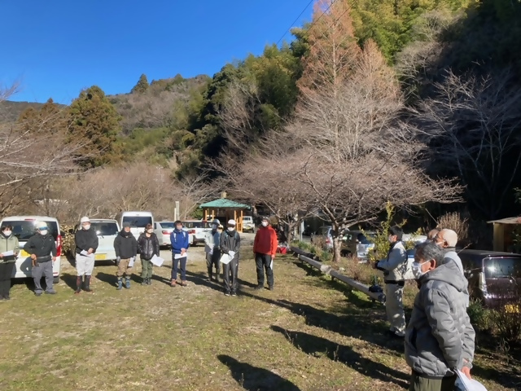

・９時半集合であったが、９時ごろから順に参加者が集まったことや竹林整備団体のスタッフも
多く、駐車場整備もスムーズに行えたため、定刻通りに会を始めることが出来た。
・９時半からは市職員により竹林整備隊を行っている理由について説明を行った。参加者に対して
放任竹林について知っているか聞いてみると参加者のほとんどが知っていると挙手しており、
関心が高い様子がうかがえた。その後、スケジュールと注意事項を説明した。
・講師からは団体設立の経緯、活動場所の説明やどのような取組をしているのかを説明いただいた
後、当日の活動内容やスタッフの紹介をしていただいた。

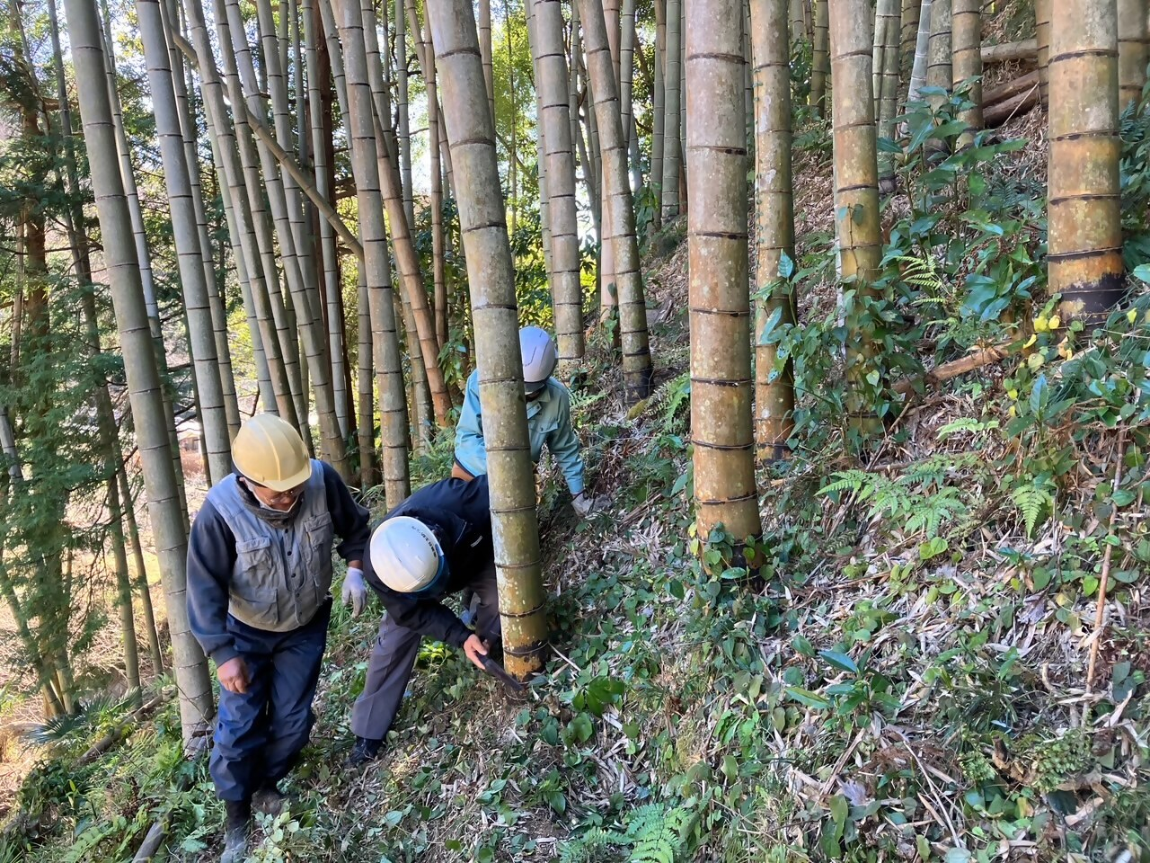
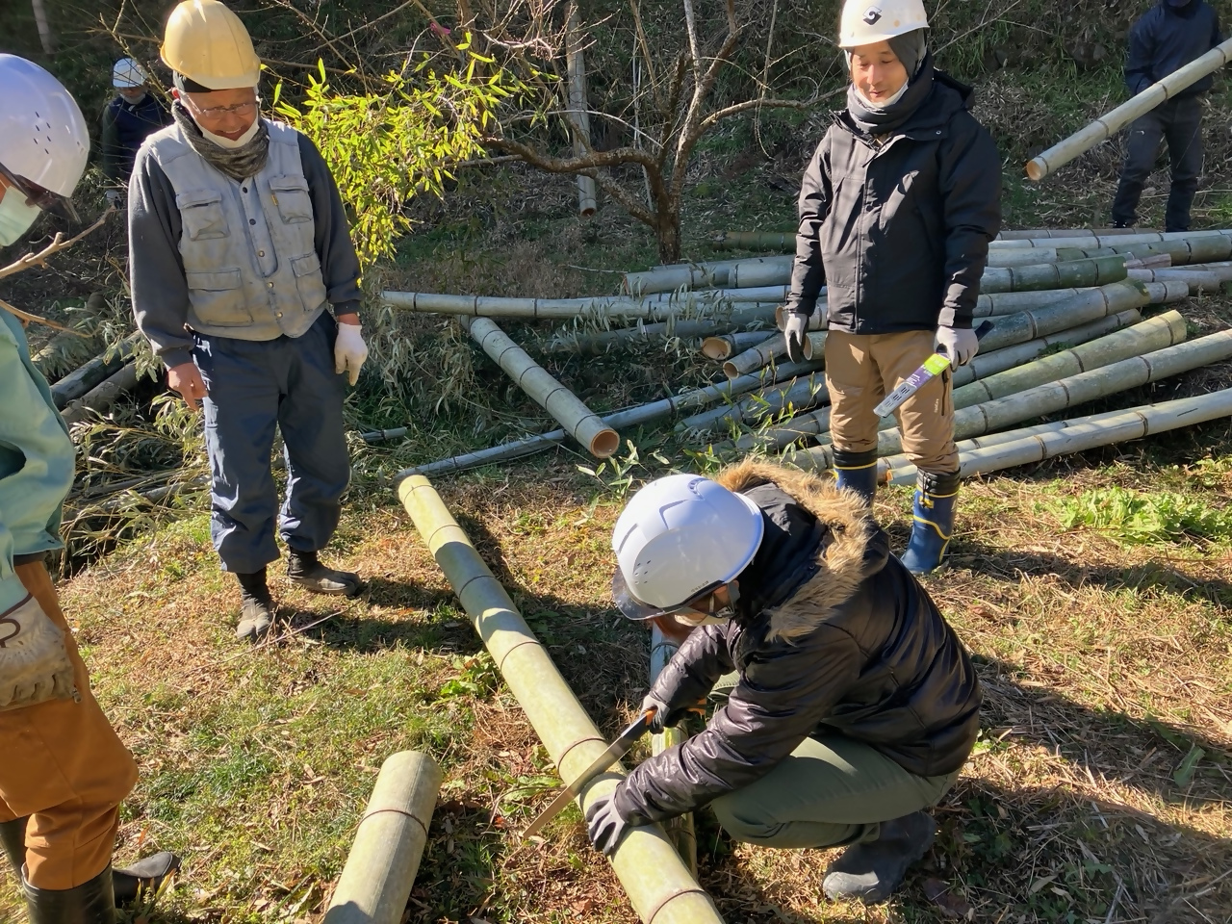
【活動中】

・伐採は２チームに分かれて２か所で行った。伐採場所は急傾斜地であったため、１人ずつ、講師
からレクチャーを受けて伐採を行った。参加者からは「足場の悪いところで作業を行わなくては
ならず竹林整備はとても大変な作業ですね」との感想も聞かれた。
・伐採後の竹の運搬、玉切りも体験も行った。運搬、玉切りの際は参加者同士でコミュニケーション
を取る姿も見られ、テレビで放任竹林が取り上げられており、興味を持って参加した方もいた。
また、近隣で放任竹林があるため、何とかしたいと話される方もいた。
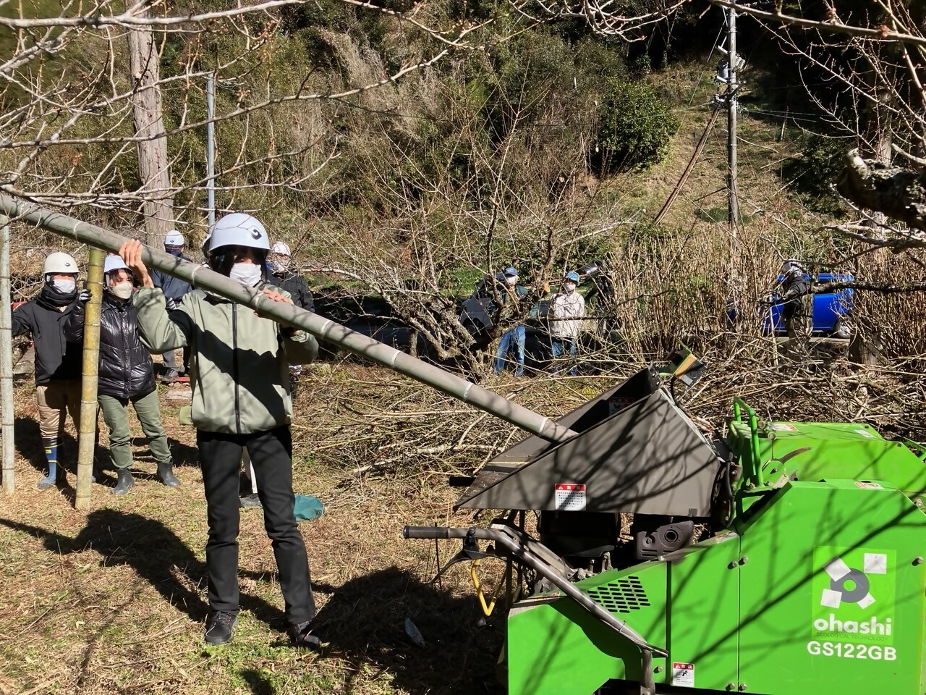
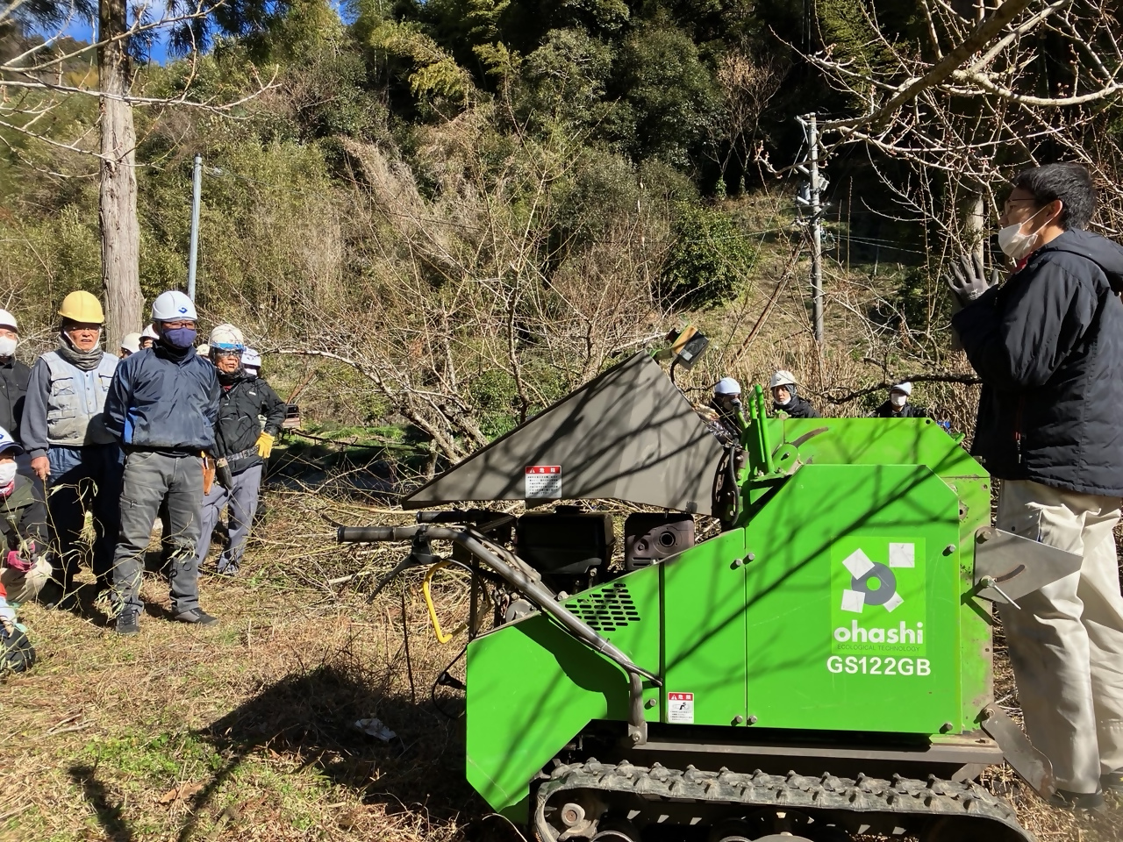

・竹の伐採体験の後は破砕機の講習、体験活動を行った。
・職員により破砕機の説明、実演を実施、粉砕は細かさが異なる２種類のスクリーンを用いて行った
が、破砕された竹を見て想像以上に細かくなった様子に驚く参加者が多かった。
・破砕機の体験は希望者を募ったがほとんどの参加者が体験を希望し、体験を行った。

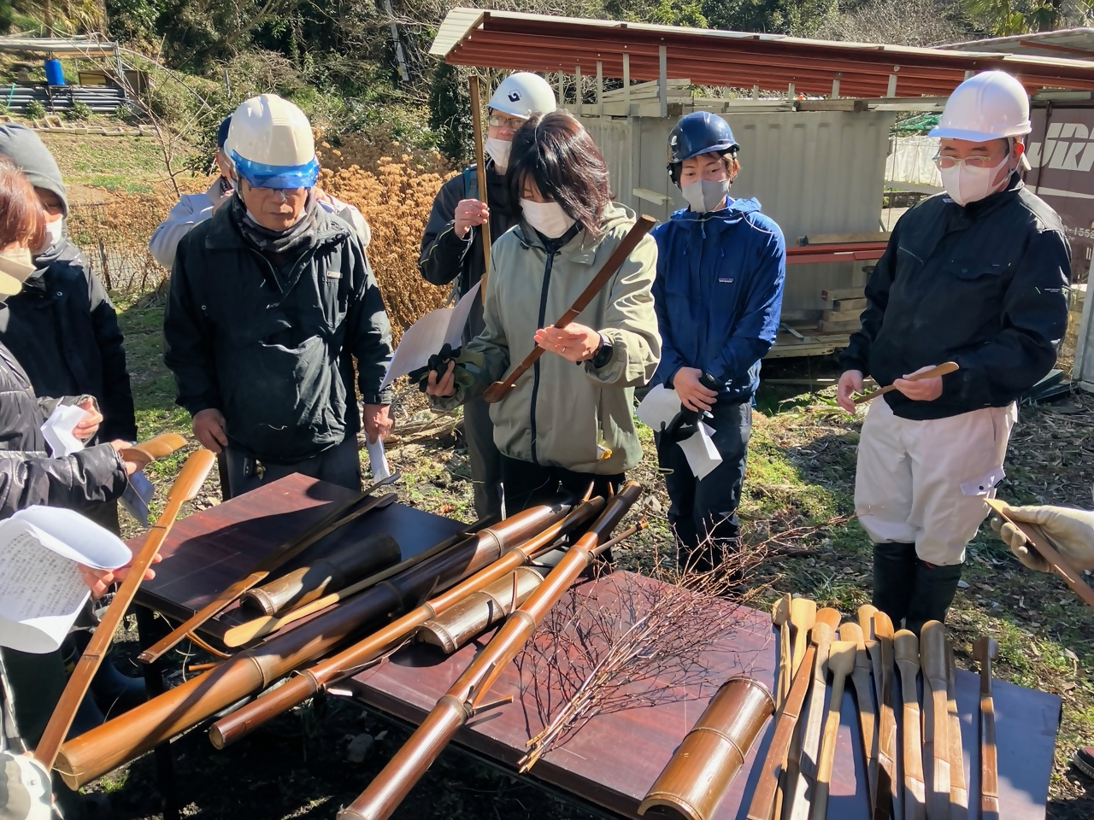
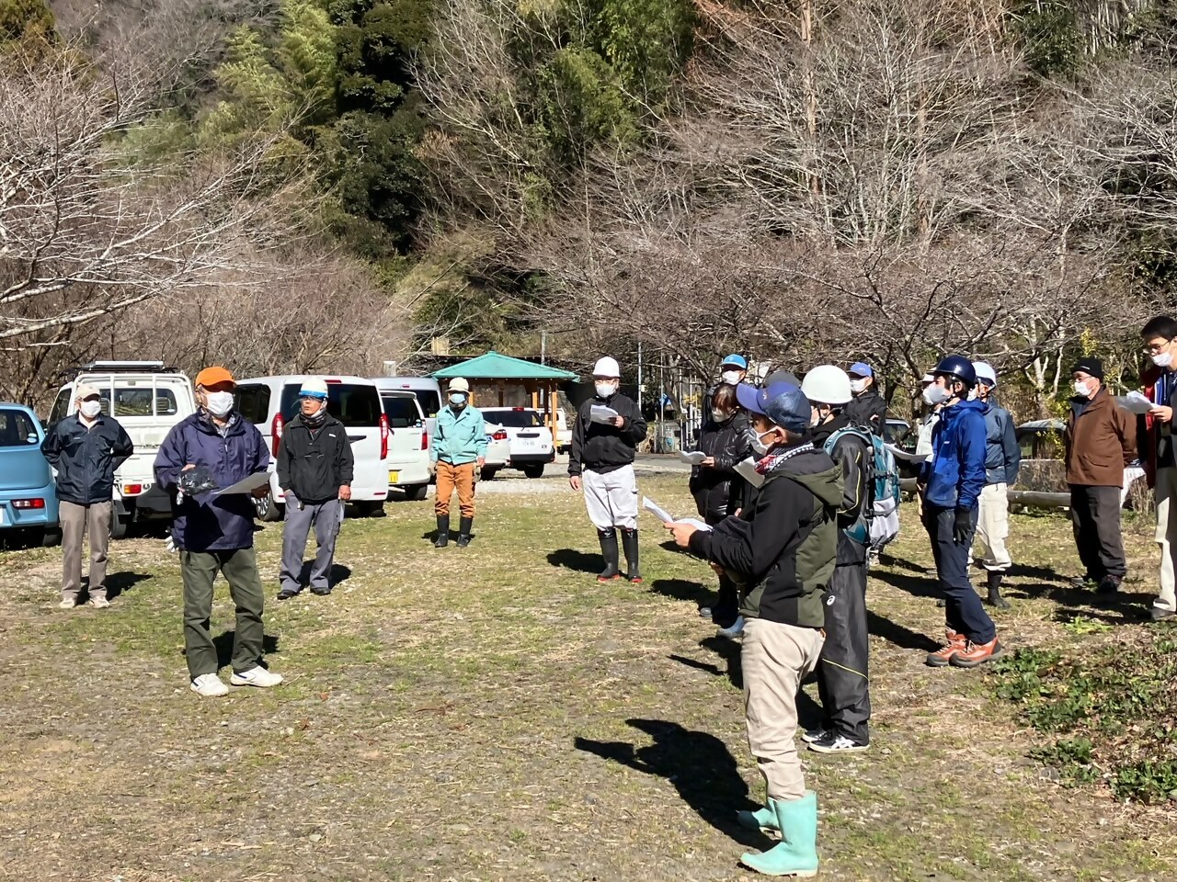

・最後に講師から竹炭の作り方、活用方法や効果などについて説明を行った。参加者からも作るのに
どのくらいの時間を要するのか、だれでも作れるのか（許可等）など具体的な質問も出た。
・竹の活用方法としていぶし竹の紹介もしていただいた。
・竹林整備隊で竹炭やいぶし竹の題材は初めて取り上げたが、竹を廃材としてではなく、資源にする
取組が紹介できた。参加者からも色々な手法を使って有効活用が出来る取組に関心するとともに
地域の放任竹林も有効に活用できればとの声が聞かれた。

【所見】
・当初10月に実施予定であったが、台風15号の影響により一旦は中止となったが、「梅ケ谷ふれあいの里」様に協力いただき、１月に実現することが出来た。定員15名に対し、応募数は24名と多数
の応募であったため、参加できない方々もいたが、機会損失とならないよう今後の活動案内も行い、活動への参加を促していきたい。
・参加者の中には今後実際に自分たちで竹林整備を行いたいという方々もいたため、後日お住まいの
地域の活動団体を紹介するとともに市の支援事業などについても紹介を行った。竹林整備隊後に
実際に活動団体に入る方々も出ているため、地域ごとで竹林整備隊を開催しつつ、活動内容も
協力団体と協議し、よりよいイベントにしていきたい。

